PEDIDO DE PROVIDÊCIA _____ /2023

A vereadora que a esta subscreve, no uso das prerrogativas que lhes são conferidas pelo Regimento Interno da Câmara Municipal, requer, ouvida a casa e após os tramites regimentais, na pessoa do Exmo. Duílio de Castro Faria, QUE SEJA ENVIADO NOTIFICAÇÃO AO PROPRIETÁRIO DO LOTE LOCALIZADO NA RUA BERNADO VALADARES DE VASCONCELOS, AO LADO DO NUMERO 303, BAIRRO MANGABEIRAS, PARA QUE SEJA FEITA A CONSTRUÇÃO DO PASSEIO PÚBLICO FRONTERIÇO, OU A LIMPEZA DO MESMO.

JUSTIFICATIVA

A Pedido dos moradores vizinhos da residência. Esse local encontra-se tomado de mato e entulhos, onde pode haver locais propícios para reprodução de mosquito da dengue e animais peçonhentos, prejudicando a saúde e colocando em risco a segurança dos moradores locais.

Sete Lagoas, 27 de janeiro de 2023.

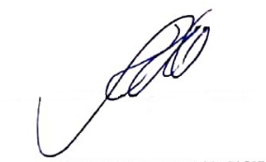
Silvia Regina Oliveira
Vereadora
(PODEMOS)

